خطبة الأسبوع

مَخْلُوقٌ عَجِيْبٌ! (الموت)

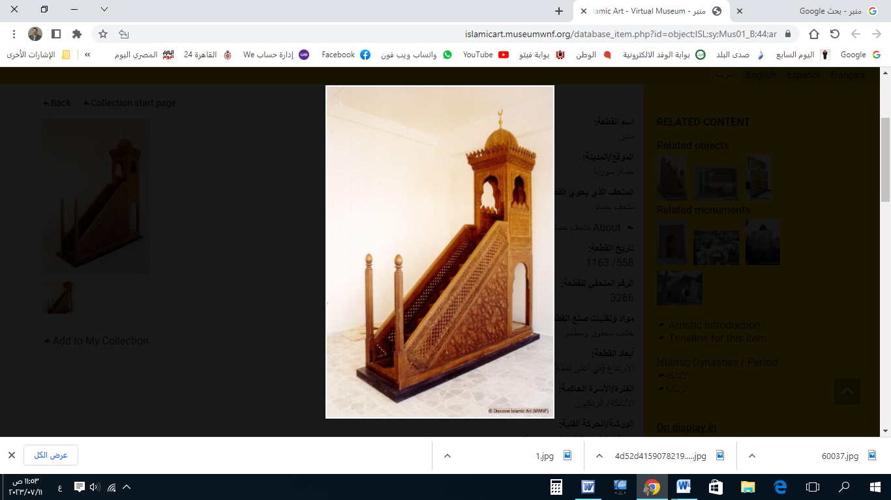

**قناة الخُطَب الوَجِيْزَة**

https://t.me/alkhutab

الخُطْبَةُ الأُوْلَى

إِنَّ الحَمْدَ للهِ، نَحْمَدُهُ وَنَسْتَعِينُهُ، وَنَسْتَغْفِرُهُ ونَتُوبُ إِلَيه، مَنْ يَهْدِ اللهُ فَلَا مُضِلَّ لَهُ، وَمَنْ يُضْلِلْ فَلَا هَادِيَ لَهُ، وَأَشْهَدُ أَنْ لَا إِلَهَ إِلَّا اللهُ وَحْدَهُ لَا شَرِيكَ لَهُ، وَأَشْهَدُ أَنَّ مُحَمَّدًا عَبْدُهُ وَرَسُولُهُ**.**

أَمَّا بَعْد: فَاتَّقُوا اللهَ حَقَّ التَّقْوَى، وَرَاقِبُوهُ في السِرِّ والنَّجْوَى؛ فَإِنَّ أَهْلَ التَّقْوَى هُمْ أَهْلُ البُشْرَى، في الدُّنْيَا وَالأُخْرَى! ﴿**أَلَا إِنَّ أَوْلِيَاءَ اللهِ لَا خَوْفٌ عَلَيْهِمْ وَلَا هُمْ يَحْزَنُونَ* الَّذِينَ آمَنُوا وَكَانُوا يَتَّقُونَ* لَهُمُ الْبُشْرَى فِي الحَيَاةِ الدُّنْيَا وَفِي الْآخِرَةِ**﴾.

عِبَادَ الله: إِنَّها قِصَّةٌ قَصِيرَةٌ، وجَوْلَةٌ يَسِيْرَةٌ، مَعَ **مَخْلُوْقٍ عَجِيْب**، وَكَائِنٍ رَهِيْب، إِنَّهُ **زَائِرٌ** لا يَسْتَأْذِن، وَ**ضَيْفٌ** لا يَعْرِفُ المُجَامَلَة، ولا يَخْجَلُ مِنَ الكُلِّ، ولا بَدَّ مِنْ لِقَائِهِ مَهْمَا طَالَ الزَّمَن، وَقَدْ يَزُوْرُكَ بَعْدَ سَاعَاتٍ أو لَحَظَاتٍ؛ إِنَّهُ **المَوْت**!

لَقَدْ خَلَقَ اللهُ الموتَ؛ لِحِكْمَةٍ عَظِيْمَة، وغَايَةٍ جَلِيْلَة؛ خَلَقَهُ لِلْاِبْتِلَاءِ والاِمْتِحَان؛ **فَهَلْ نُحْسِنُ العَمَل، ونَسْتَعِدَّ لِلْأَجَل؟!** قال تعالى: ﴿**الَّذِي خَلَقَ المَوْتَ وَالحَيَاةَ لِيَبْلُوَكُمْ أَيُّكُمْ أَحْسَنُ عَمَلًا**﴾.

فَإِذَا قُضِيَتِ الحِكْمَةُ الإِلَهِيَّةُ مِنْ خَلْقِ المَوْت؛ فَحِيْنَئِذٍ يُذْبَحُ المَوْت! قال ﷺ: (**يُجَاءُ بِالمَوْتِ يَوْمَ الْقِيَامَةِ، كَأَنَّهُ كَبْشٌ أَمْلَحُ، فَيُوقَفُ بَيْنَ الجَنَّةِ وَالنَّارِ، فَيُقَالُ: يَا أَهْلَ الجَنَّةِ، هَلْ تَعْرِفُونَ هَذَا؟ فَيَشْرَئِبُّونَ وَيَنْظُرُونَ، ويَقُولُونَ: "نَعَمْ، هَذَا المَوْتُ"؛ وَيُقَالُ: "يَا أَهْلَ النَّارِ، هَلْ تَعْرِفُونَ هَذَا؟" فَيَشْرَئِبُّونَ وَيَنْظُرُونَ، وَيَقُولُونَ: "نَعَمْ، هَذَا المَوْتُ"؛ فَيُؤْمَرُ بِهِ فَيُذْبَحُ، ثُمَّ يُقَالُ: "يَا أَهْلَ الجَنَّةِ خُلُودٌ فَلَا مَوْتَ، وَيَا أَهْلَ النَّارِ خُلُودٌ فَلَا مَوْتَ!"، ثُمَّ قَرَأَ ﷺ: ﴿وَأَنْذِرْهُمْ يَوْمَ الحَسْرَةِ إِذْ قُضِيَ الأَمْرُ وَهُمْ في غَفْلَةٍ وَهُمْ لَا يُؤْمِنُونَ**﴾)[1].

ولا فَرْقَ بَيْنَ نَفْسٍ وأُخْرَى في تَذَوُّقِ الموت: يَمُوتُ **الصَّالِحُون**، ويَمَوُتُ **الفَاسِدُون**، ولَكِنَّ الفَارِقَ في شَيءٍ واحِد؛ في **المَصِيْرِ الأَخِير**: إِمَّا إلى **جَنَّةٍ** نَعِيْمُها مُقِيْم، أو **نَارٍ** عَذَابُها أَلِيم، **والَّذِي يُحَدِّدُ الفَرْق**: هُوَ عَمَلُكَ في هَذِهِ الدُّنيا! قال : ﴿**كُلُّ نَفْسٍ ذَائِقَةُ المَوْتِ وَإِنَّمَا تُوَفَّوْنَ أُجُوْرَكُمْ يَوْمَ القِيَامَةِ فَمَنْ زُحْزِحَ عَنِ النَّارِ وَأُدْخِلَ الجَنَّةَ فَقَدْ فَازَ وَمَا الحَيَاةُ الدُّنْيَا إِلَّا مَتَاعُ الْغُرُورِ**﴾.

والمُؤْمِنُ الْعَاقِلُ: هُوَ مَنِ اسْتَعَدَّ لِلْمَوتِ قَبْلَ أَنْ يَأْتِيَه!

قال يحيى بنُ مُعَاذ: (**العُقَلَاءُ ثَلَاثَةٌ: 1- مَنْ تَرَكَ الدُّنْيَا قَبْلَ أَنْ تَتْرُكَهُ، 2- وبَنَى قَبْرَهُ قَبْلَ أَنْ يَدْخُلَه، 3- وأَرْضَى خَالِقَهُ قَبْلَ أَنْ يَلْقَاه)[2].**

وَفِي تَذَكُّرِ المَوْت: عِبْرَةٌ لِلْمُعْتَبِرِيْن، وَعَمَلٌ بِوَصِيَّةِ سَيِّدِ المُرْسَلِين؛ قال ﷺ: (**أَكْثِرُوا ذِكْرَ هَادِمِ اللَّذَّاتِ[3]**)[4].

وَذِكْرُ المَوْتِ وَمَا بَعْدَهُ: دَوَاءٌ لِلْقُلُوبِ المَرِيْضَةِ، وَتَنْشِيْطٌ لِلْنُّفُوسِ الثَّقِيْلَة!

قال ابنُ الجَوْزِي: (**إِنْ وَجَدْتَ مِنْ نَفْسِكَ غَفْلَةً؛ فَاحْمِلْهَا إلى المَقَابِرِ، وَذَكِّرْهَا قُرْبَ الرَّحِيل**)[5].

والغَفْلَةُ عَنْ ذِكْرِ الموت؛ سَبَبٌ لِخَرَابِ القُلُوبِ، كما أَنَّ ذِكْرَهُ سَبَبٌ **لِعِمَارَتِهَا**: فَإِنَّهُ **يُوْقِظُهَا** مِنْ سُبَاتِهَا، **ويَبْعَثُهَا** مِنْ رُقَادِهَا، **وَيُطَهِّرُهَا** مِنْ أَمْرَاضِهَا! قال بعض السلف: (**لَو فَارَقَ ذِكْرُ المَوْتِ قَلْبِي** -ساعةً واحدةً- **لَفَسَد!**)[6].

وَلَيْسَ المَقْصُودُ مِنْ ذِكْرِ المَوت: الحُزْنُ والعَوِيل، وَإَنَّمَا هو الاِسْتِعْدَادُ **لِيَوْمِ الرَّحِيل**، حَتَّى إِذَا جَاءَكَ الأَجَل؛ أَتَاكَ على أَحْسَنِ عَمَل؛ حتى لا تَكُونَ مِمَّنْ قَالَ اللهُ فِيْهِم: ﴿**حَتَّى إِذَا جَاءَ أَحَدَهُمُ المَوْتُ قَالَ رَبِّ ارْجِعُونِ* لَعَلِّي أَعْمَلُ صَالِحًا فِيمَا تَرَكْتُ**﴾.

وهَذَا المَوْتُ قَدْ يَأْتِي بَغْتَةً: مِنْ غَيرِ سَابِقِ إِنْذَارٍ، أو تَنْبِيْهٍ وَإِشْعَار! يقولُ ابنُ الجَوْزِي: (**يَجِبُ على مَنْ لا يَدْرِي مَتَى يَبْغَتُهُ المَوْت: أَنْ يَكُونَ مُسْتَعِدًّا، وألَّا يَغْتَرَّ بِالشَّبَابِ والصِّحَّة؛ فَإِنَّ أَقَلَّ مَنْ يَمُوتُ الأَشْيَاخ، وأَكْثَرُ مَنْ يَمُوْتُ الشُّبَّان، وَيَنْدُرُ مَنْ يَكْبُر!**)[7].

أَقُوْلُ قَوْلِي هَذَا، وَأسْتَغْفِرُ اللهَ لِيْ وَلَكُمْ مِنْ كُلِّ ذَنْبٍ؛ فَاسْتَغْفِرُوْهُ إِنَّهُ هُوَ الغَفُورُ الرَّحِيم

الخُطْبَةُ الثَّانِيَةُ

الحَمْدُ للهِ عَلَى إِحْسَانِه، والشُّكْرُ لَهُ عَلَى تَوْفِيْقِهِ وَامْتِنَانِه، وَأَشْهَدُ أَنْ لا إِلَهَ إِلَّا الله، وَأَنَّ مُحَمَّدًا عَبْدُهُ وَرَسُوْلُه.

عِبَادَ الله: إِنَّنَا نَتَذَكَّرُ **المَوْت**؛ لِنَسْتَعِدَّ **لِلْحَيَاةِ** السَّرْمَدِيَّةِ! في ﴿**جَنَّةٍ عَرْضُهَا السَّمَاوَاتُ وَالأرْضُ**﴾.

فَبَادِرْ مِنَ الآن، وَخَطِّطْ لِمُسْتَقْبَلِكَ الأَبَدِيِّ، وحَيَاتِكَ الأُخْرَوِيَّة، قَبْلَ أَنْ تَقُولَ: **﴿يَا لَيْتَنِي قَدَّمْتُ لِحَيَاتِي**﴾.

وَاعْمَلْ لِدُنْيَاكَ: كَأَنَّكَ تَعِيْشُ أَبَدًا، وَاعْمَلْ **لِآخِرَتِكَ**: كَأَنَّكَ تَمُوْتُ غَدًا![8] وَ(**إِذَا أَمْسَيْتَ فَلاَ تَنْتَظِرِ الصَّبَاحَ، وَإِذَا أَصْبَحْتَ فَلاَ تَنْتَظِرِ المَسَاءَ، وَخُذْ مِنْ صِحَّتِكَ لِمَرَضِكَ، وَمِنْ حَيَاتِكَ لِمَوْتِكَ**)[9].

وَمَنْ كانَ عَلَيْهِ حَقٌّ لإِنْسَان؛ فَلْيُبَادِرْ إلى قَضَائِه؛ وَمَنْ تَلَطَّخَ بِشَيءٍ مِنَ المعاصي، فَلْيَغْسِلْهَا بِمَاءِ التَّوْبَة، فَإِنَّ (**الأَعْمَالَ بِالخَوَاتِيمِ**)[10].

وَقَصِّرُوا الأَمَل، وَاسْتَعِدُّوا لِبَغْتَةِ الأَجَل؛ فَمَنْ أَطَالَ الأَمَلَ أَسَاءَ العَمَل! و(**كُلُّ عَمَلٍ تَكْرَهُ المَوْتَ مِنْ أَجْلِهِ؛ فَاتْرُكْهُ، ثُمَّ لَا يَضُرُّكَ مَتَى مِتَّ**!)[11].

وإِيَّاكَ والتَسْوِيْفَ؛ فَهُوَ أَكْبَرُ جُنُودِ إِبْلِيس؛ فَإِنَّ الأَيَّامَ **مَعْدُوْدَة**، والأَنْفَاسَ **مَحْدُوْدَة**، وَرُبَّما هَجَمَ المَوتُ، وَقَدْ فَاتَ الاِسْتِدْرَاك![12] ﴿**وَلَنْ يُؤَخِّرَ اللهُ نَفْسًا إِذَا جَاءَ أَجَلُهَا**﴾.

* * * *

**\* اللَّهُمَّ** أَعِزَّ الإِسْلامَ والمُسْلِمِينَ، وأَذِلَّ الشِّرْكَ والمُشْرِكِيْن.

* **اللَّهُمَّ** فَرِّجْ هَمَّ المَهْمُوْمِيْنَ، وَنَفِّسْ كَرْبَ المَكْرُوْبِين.

* **اللَّهُمَّ** آمِنَّا في أَوْطَانِنَا، وأَصْلِحْ أَئِمَّتَنَا وَوُلَاةَ أُمُوْرِنَا، وَوَفِّقْ (وَلِيَّ أَمْرِنَا وَوَلِيَّ عَهْدِهِ) لِمَا تُحِبُّ وَتَرْضَى، وَخُذْ بِنَاصِيَتِهِمَا لِلْبِرِّ والتَّقْوَى.

* **عِبَادَ الله**: ﴿**إِنَّ اللهَ يَأْمُرُ بِالعَدْلِ وَالإحْسَانِ وَإِيتَاءِ ذِي الْقُرْبَى وَيَنْهَى عَنِ الْفَحْشَاءِ وَالمُنْكَرِ وَالْبَغْيِ يَعِظُكُمْ لَعَلَّكُمْ تَذَكَّرُونَ**﴾.

* **فَاذْكُرُوا اللهَ** يَذْكُرْكُمْ، وَاشْكُرُوْهُ على نِعَمِهِ يَزِدْكُمْ ﴿**وَلَذِكْرُ اللهِ أَكْبَرُ وَاللهُ يَعْلَمُ مَا تَصْنَعُونَ**﴾.



**قناة الخُطَب الوَجِيْزَة**

https://t.me/alkhutab

1. رواه البخاري (4730)، ومسلم (2849). واللفظ لمسلم.
2. إحياء علوم الدين، الغزالي (3/210).
3. وصَدَقَ رسُولُ اللهِ ﷺ؛ فَكَمْ هَدَمَ المَوْتُ مِنْ لَذَّات، وَكَمْ نَغَّصَ مِنْ رَاحَات!

   قال الحَسَن البصري: (فَضَحَ الْمَوْتُ الدُّنْيَا؛ فَلَمْ يَتْرُكْ لِذِي لُبٍّ فَرَحًا). حلية الأولياء، أبو نعيم (2/149). وقال مطرف بن عبد الله بن الشخير: (إِنَّ هَذَا الْمَوْتَ قَدْ نَغَّصَ عَلَى أَهْلِ النَّعِيمِ نَعِيمَهُمْ؛ فَاطْلُبُوا نَعِيمًا لَا مَوْتَ فِيهِ). إحياء علوم الدين (4/451).
4. رواه ابن ماجه (4258)، وصحَّحه الألباني في إرواء الغليل (682).
5. صيد الخاطر (513).
6. انظر: العاقبة في ذكر الموت، عبد الحق الأشبيلي (39)، لطائف المعارف، ابن رجب (16)، إحياء علوم الدين، الغزالي (4/451).
7. صيد الخاطر (205-206). باختصار
8. انظر: فيض القدير، المناوي (2/12).
9. رواه البخاري (6416).
10. رواه البخاري (6607).
11. حلية الأولياء، أبو نعيم (3/239).
12. انظر: صيد الخاطر، ابن الجوزي (265) (526).